Тема 2. Главные правила здорового образа жизни

Несомненно, одним из ключевых моментов крепкого здоровья и хорошей учебы младших школьников – это правильно организованный режим дня. От того, насколько правильно организован режим дня школьника, зависит состояние здоровья, физическое развитие, работоспособность и успеваемость.
Распорядок составляется с учетом биологических ритмов организма и направлен на обеспечение высокой работоспособности в период бодрствования. Большую часть времени дети проводят в семье, и обязанность родителей – помочь им организовать свою деятельность и создать полноценные условия для роста, развития и труда.
Распорядок дня учащегося – разумное сочетание занятий и отдыха. В основе правильно организованного режима дня лежит определенный ритм, строгое чередование отдельных элементов режима.
При выполнении в определенной последовательности, в одно и то же время, отдельных элементов режима дня в центральной нервной системе создаются сложные связи, облегчающие переход от одного вида деятельности к другому и выполнение их с наименьшей затратой энергии.
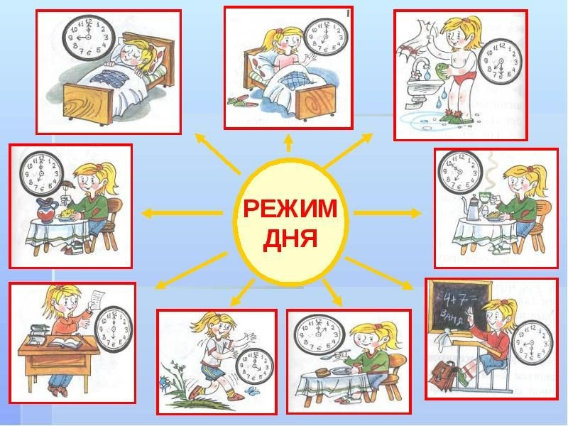
Правильно организованный режим дня школьника предусматривает:
1. Правильное чередование труда и отдыха.
2. Регулярный прием пищи.
3. Сон определенной продолжительности, с точным временем подъема и отхода ко сну.
4. Определенное время для утренней гимнастики и гигиенических процедур.
5. Определенное время для приготовления домашних заданий.
6. Определенную продолжительность отдыха с максимальным пребыванием на открытом воздухе.
Режим дня школьника
7.00 - Подъем (позднее пробуждение не даст ребенку время хорошо проснуться - может долго сохраняться сонливость)
7.00-7.30 - Утренняя зарядка (поможет легче перейти от сна к бодрствованию и зарядит энергией), водные процедуры, уборка постели, туалет
7.30 -7.50 - Утренний завтрак
7.50 - 8.20 - Дорога в школу или утренняя прогулка до начала занятий в школе
8.30 - 12.30 - Занятия в школе
12.30 - 13.00 - Дорога из школы или прогулка после занятий в школе
13.00 -13.30 - Обед (если по каким-то причинам вы исключаете горячие завтраки в школе, то ребенок обязательно должен ходить на обед, если он посещает группу продленного дня)
13.30 - 14.30 - Послеобеденный отдых или сон (современного ребенка сложно уложить спать после обеда, но спокойный отдых необходим)
14.30 - 16.00 - Прогулка или игры и спортивные занятия на воздухе
16.00 - 16.15 - Полдник
16.15 - 17.30 - Приготовление домашних заданий
17.30 - 19.00 - Прогулки на свежем воздухе
19.00 - 20.00 - Ужин и свободные занятия (чтение, музыкальные занятия, спокойные игры, ручной труд, помощь семье, занятия иностранным языком)
20.30 - Приготовление ко сну (гигиенические мероприятия - чистка одежды; обуви, умывание)
Ребенок должен спать около 10 часов. Они должны вставать в 7 часов утра и ложиться в 20.30 — 21.00, а старшие — в 22.00, самое позднее — в 22.30.
Занятия можно менять местами. Основываясь на предпочтениях и приоритетах ребенка, главное сохранять чередование отдыха и труда.
Большое внимание следует обратить на сон, малыши и подростки должны находиться в кровати не менее 10 часов. За это время они полностью восстановят силы и начнут новый день в хорошем настроении. Надо отправляться в постель не позднее 22 часов, тогда раннее пробуждение не станет стрессом.
Необходимы ежедневные длительные прогулки на воздухе. Они полезны для здоровья и умственной деятельности. На улице дети много двигаются, устают физически и в результате быстро засыпают.
Надо рационально подготовить рабочее место, удалить лишние вещи с письменного стола. Это поможет учащемуся не отвлекаться при подготовке домашнего задания. Важно организовать хорошее освещение, чтобы ребенок не напрягал глаза и меньше уставал.
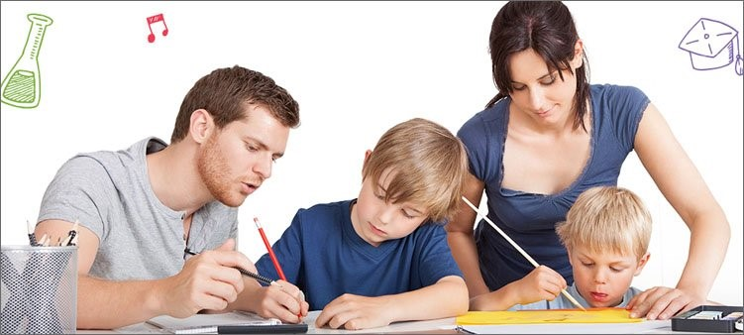

Помощь родителей настраивает на успех
Не стоит думать, что, отправив ребенка в школу, вы сможете спокойно отдыхать от всяческих забот. Это не так. В первые пару недель, которые проводятся в школе, малыш адаптируется к обстановке, делится летними впечатлениями о прошедших каникулах, они возбуждены и не готовы погрузиться полностью в учебу. Он еще не готов полностью погрузиться в учебный процесс.
Необходимо вместе с малышом делать уроки, при этом надо следить, чтобы нагрузка не была чрезмерной. После того, как учащийся привыкнет к ежедневным занятиям и домашним заданиям, можно ослабить контроль.
Именно поэтому крайне важно каждому родителю помогать своему ребенку и составить режим дня.
Вы сможете заметить, как ребенок адаптируется. Он станет более серьезным и сконцентрированным. Вот тогда и можно предоставлять ему больше самостоятельности в уроках. Не нужно сразу же взваливать на малыша кучу обязанностей. Это может стать причиной стресса или замкнутости. Важно прислушиваться к сыну или дочери, интересоваться их успехами и проблемами.

Принципы правильного питания для школьников

Чтобы жизнь вашего сына или дочери была активной, а учеба шла без проблем, ребенку нужно правильно и качественно питаться. От того, что ест человек, зависят его память и скорость мышления. Поэтому, правильное питание школьника это залог отличной успеваемости
- Еда должна обеспечивать детей необходимым количеством энергии для двигательных и психологических процессов.
- Еду необходимо балансировать. В ней должны присутствовать жиры, белки и углеводы.
- Рацион нужно разнообразить, чтобы ученик получал все витамины, минералы и микроэлементы.
- Нужно помнить, что фрукты-овощи надо мыть, мясо перед обработкой тоже. Также необходимо соблюдать срок годности и санитарные требования.
- Нужно иметь в виду индивидуальные особенности ребенка. У кого-то может быть непереносимость лактозы или аллергия на разные продукты.
- В течение всего дня организм ребенка должен пополняться калориями, чтобы компенсировать затраты энергии.
- Бобовые нужно есть 1-2 раза в неделю.
- Необходимо соблюдать режим питания.
Оптимальное расписание приемов пищи
На распорядок приема еды малыша, который ходит в учебное заведение, влияет смена обучения. Если школьник учится в первую смену, то расписание приема пищи будет следующим:
- Завтрак в 7-8 часов.
- Второй завтрак в 10-11 часов.
- Обед в 13-14 часов.
- Ужин в 19 часов.
Если школьник учится во вторую первую смену, то расписание приема пищи будет следующим:
- Завтрак в 8-9 часов.
- Обед в 12-13 часов.
- Полдник в 16-17 часов.
- Ужин в 20 часов.
Завтрак и обед должны быть наиболее энергетически ценными и обеспечивать в сумме около 60% от дневной калорийности. Ужинать школьник должен максимум за два часа до сна.
Детям готовить еду можно любым методом, но все же не стоит переусердствовать с жаркой. Тем более, если у сына или дочери маленькая активность или есть склонность к набору подкожного жира. Лучше всего пищу тушить, запекать или отваривать.

Роль семьи в физическом воспитании ребенка
Роль семьи в деле воспитания положительного отношения к физической культуре очень велика. Правильное физическое воспитание детей предполагает заботливое постоянное отношение к их здоровью в семье. Необходимо стремиться к четкому распорядку жизни и деятельности детей. Это требует, прежде всего, установления правильного двигательного режима. Под двигательным режимом понимают целесообразное чередование двигательной активности и отдыха детей с учетом возраста, состояния здоровья, особенностей быта семьи и возможностей домашней обстановки.
Уже в раннем возрасте надо больше уделять внимания правильному развитию движений у детей, совершенствованию двигательных умений. Дети, которые недостаточно упражняются в движениях, остаются неловкими, несмелыми. Попадая в коллектив сверстников, они чувствуют себя неполноценными, сторонятся товарищей, не хотят участвовать в их играх. Поэтому важно побуждать ребенка к самостоятельным, свободным движениям.
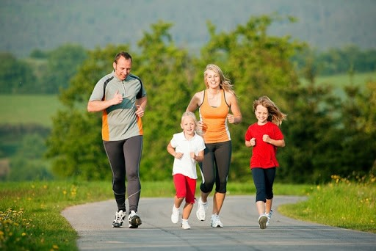
В домашних условиях следует так организовывать физическое воспитание, чтобы дети ежедневно занимались утренней гимнастикой. Играли в подвижные игры, систематически совершали прогулки, принимали закаливающие процедуры.
При занятиях утреней гимнастикой следует учитывать, что упражнения, предназначенные для взрослых, трудны, утомительны для детей. Непригодны упражнения в упоре у стула, стола, сильные наклоны туловища вниз, назад, в стороны, т.к. они могут отрицательно воздействовать на зрительную функцию.
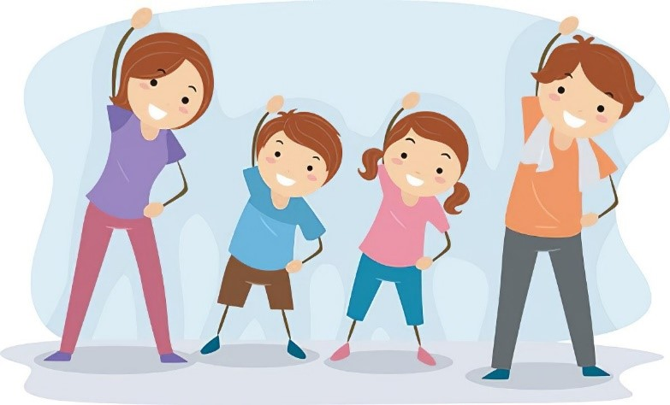
Гимнастика для дошкольника должна быть проста, доступна, интересна. Необходимо включать специальные упражнения для глаз: поднять глаза вверх, опустить вниз без поворота головы; посмотреть вправо, влево; круговые движения головой с открытыми и закрытыми глазами.
Последовательность проведения гимнастики может быть такой: энергичная ходьба по ограниченному пространству (ковровой дорожке), чтобы движения не вызывали боязни у детей, ходьба сменяется непродолжительным бегом 30-40 с, потом бег переходит в ходьбу 20-30 с, далее проводиться 5-6 общеразвивающих упражнений, включающих в работу все мышечные группы рук, туловища, ног. Занятия заканчиваются спокойной ходьбой или игрой малой активности. Общая продолжительность гимнастики 5-7 мин.
Многие упражнения (ходьба, бег) в домашних условиях могут выполняться босиком, что способствует закаливанию ребенка, укреплению мышц, ведет к предупреждению плоскостопия. С этой целью можно рекомендовать различные задания: ходьба по палке, ходьба на носках, катание палки ступнями ног, собирание мелких предметов (карандашей, мелких кубиков, шариков) в коробку с пола пальцами ног, ходьба по веревке, собирание полотенца ногами, поднятие мяча ногами из положения, сидя на полу.
В процессе индивидуального выполнения упражнений ребенок действует в удобном для него темпе, внимание ребенка направлено на осознанное восприятие задания, опирается на указанные ему ориентиры, что создает возможность представления ребенком движения, правильного его воспроизведения.
Большое внимание следует уделять самостоятельной двигательной активности и играм детей. Самостоятельная двигательная активность ребенка, как правило, снижена. Для того чтобы активизировать ее, взрослый должен подбирать соответствующие игрушки, физкультурное оборудование, пособия и снаряды.

Следует постоянно следить за нагрузкой на детей во время самостоятельной деятельности, не допускать, чтобы дети занимались непрерывно, чаще следует организовывать отдых. Для этого можно предложить несколько упражнений на расслабление мышц, успокоение ребенка. Наиболее эффективны упражнения из положения, лежа на спине, животе: одновременные движения руками и ногами с открытыми и закрытыми глазами. При этом следует использовать игровые приемы: нарисовать круг, треугольник, квадрат, поднятый ногой и рукой, глазами в воздухе.
В домашнем досуге дошкольника значительное место занимают игры- занятия за столом. Для ребенка они должны быть непродолжительны (7-10 мин.) и заканчиваются активным отдыхом: гимнастикой для глаз, дыхательными упражнениями, упражнения для снятия мышечного напряжения. Зрительное напряжение может быть снято следующими упражнениями: поднять глаза вверх, опустить вниз, отвести глаза вправо-влево без поворота головы, закрыть глаза на 30-40 сек., сделать круговые движения глазами, головой и т.д. упражнения можно выполнять в положении стоя, сидя на стуле. Мышечную нагрузку хорошо снимают упражнения: стойка на одной ноге с сохранением равновесия, стойка у стены, ходьба по комнате с мешочком на голове.
Таким образом, в семье, где взрослые найдут время для проведения гимнастики, прогулок, занятий физическими упражнениями, играми, добьются хороших результатов в физическом воспитании детей.
Помните: Родители должны освоить азбуку воспитания и не бояться самостоятельно и активно заниматься со своими детьми. Без помощи родителей любые усилия в этом направлении могут пойти насмарку….
Дети растут и развиваются, насколько это будет гармонично, зависит не только от педагогов, но и от родителей!
___________________________________________________________________

